梧州学院

在线询价文件

项目名称：基础实验中心
项目编号：GXUWZ-260738号

梧州学院实验室与设备管理处
2026年8月
项目需求
一、项目要求及技术需求
项  号 | 采购  标的 | 数量  单位 | 推荐品牌及型号 | 主要技术参数及性能（配置）要求 | 质保期要求
1 | 实验桌椅（四人桌） | 30套 | 定制 | 一、桌子  ★1.桌子规格：约1600mm*1000mm*750mm；桌架：50mm*50mm的方管，管材厚度≥1.5mm。侧封板≥1.2mm厚度。背板≥1.0mm厚度。  ★2.桌面板采用≥20mm厚E1级环保优质板，甲醛释放量≤1.5mg/L。  3.封边：PVC材质厚度不小于1.0mm，防潮、不易脱落、经久耐用，防水性能经水滴试验无渗透，塑料部位表面应光洁平滑，不应有裂纹、划伤、沙粒、疙瘩、麻点等缺陷，色泽应一致。  ★4.采用优质钢制脚架，焊接成型，钢架材料厚度≥1.5mm。所有焊点都打磨光滑，在接触人体部位无毛刺、刃口、棱角。涂料为热固性粉末喷塑，耐磨，经过除锈，防腐处理。表面平整光滑不起泡。  ★5.每个电脑位需留线孔盒及穿线孔盖。  ★6.按要求完成安装调试。  ★二、凳子整体尺寸约：380mm*420mm*780mm，方管30mm*30mm的，管材厚度≥1.5mm，其他参数包括：  1.椅子采用钢木结构，桌面板采用≥25mm厚E1级环保优质板，甲醛释放量≤1.5mg/L。  2.脚架采用钢架，钢架材料厚度≥1.5mm表面酸洗磷化处理  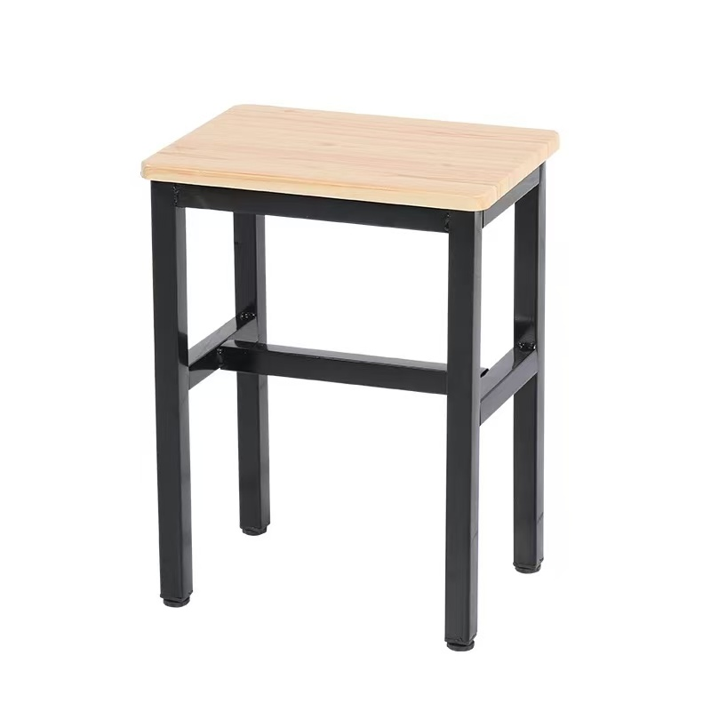  3.包送货安装调试。  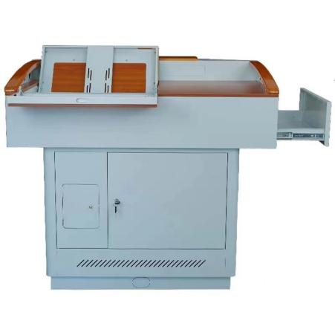  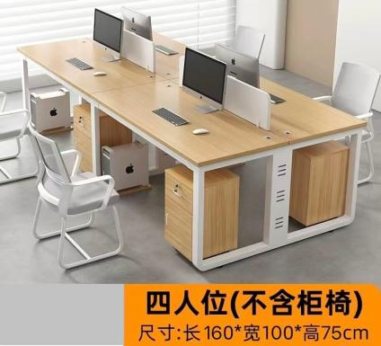 | 3年
2 | 实验桌椅（二人桌） | 70套 | 定制 | ★一、桌子规格：约2400mm*600mm*750mm；桌架：50mm*50mm的方管，管材厚度≥1.5mm。侧封板≥1.2mm厚度。背板≥1.0mm厚度。其他要求包括：  1.桌面板采用≥20mm厚E1级环保优质板，甲醛释放量≤1.5mg/L。  2.封边：PVC材质厚度不小于1.0mm，防潮、不易脱落、经久耐用，防水性能经水滴试验无渗透，塑料部位表面应光洁平滑，不应有裂纹、划伤、沙粒、疙瘩、麻点等缺陷，色泽应一致。  3.采用优质钢制脚架，焊接成型，钢架材料厚度≥1.5mm。所有焊点都打磨光滑，在接触人体部位无毛刺、刃口、棱角。涂料为热固性粉末喷塑， 耐磨，经过除锈，防腐处理。表面平整光滑不起泡。  4.每个电脑位需留线孔盒及穿线孔盖。  5.包安装调试到位。  ★二、凳子整体尺寸约：380mm*420mm*780mm，方管30mm*30mm的，管材厚度≥1.5mm，其他要求包括：  1.椅子采用钢木结构，桌面板采用≥25mm厚E1级环保优质板，甲醛释放量≤1.5mg/L。  2.脚架采用钢架，钢架材料厚度≥1.5mm表面酸洗磷化处理。  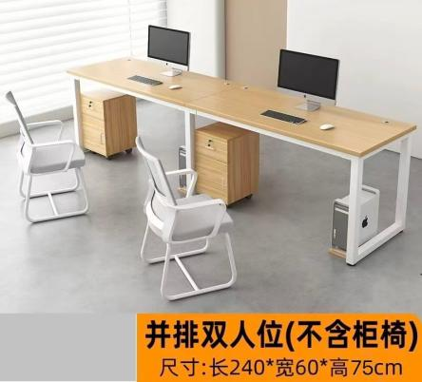  3.包送货安装。 | 3年
3 | 教师桌 | 3套 | 定制 | ★一、桌子规格：约1200mm*600mm*750mm；桌架：50mm*50mm的方管，管材厚度≥1.5mm。侧封板≥1.2mm厚度。背板≥1.0mm厚度。其他要求包括：  1.桌面板采用≥20mm厚E1级环保优质板，甲醛释放量≤1.5mg/L。  2.封边：PVC材质厚度不小于1.0mm，防潮、不易脱落、经久耐用，防水性能经水滴试验无渗透，塑料部位表面应光洁平滑，不应有裂纹、划伤、沙粒、疙瘩、麻点等缺陷，色泽应一致。  3.采用优质钢制脚架，焊接成型，钢架材料厚度≥1.5mm。所有焊点都打磨光滑，在接触人体部位无毛刺、刃口、棱角。涂料为热固性粉末喷塑， 耐磨，经过除锈，防腐处理。表面平整光滑不起泡。  4.每个电脑位需留线孔盒及穿线孔盖；  5.包送货安装和调试。  ★二、凳子整体尺寸约：380mm*420mm*780mm，方管30mm*30mm的，管材厚度≥1.5mm，其他要求包括：  1.椅子采用钢木结构，桌面板采用≥25mm厚E1级环保优质板，甲醛释放量≤1.5mg/L。  2.脚架采用钢架，钢架材料厚度≥1.5mm表面酸洗磷化处理，不易变形或生锈  3.包送货安装和调试。  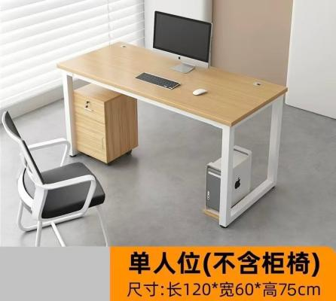 | 3年
交货期：合同签订之日起10个工作日内
二、商务要求表
报价要求 |  | - 供应商报价时必须响应本文件的“项目要求及技术需求”，否则报价无效。  - 供应商报价时所投产品的参数必须与询价文件里的需求参数一致或者优于询价文件里的需求参数，如发生供应商在响应文件里对本次采购项目需求参数全部响应，但实际供货时发现所投产品规格及参数不符合采购需求参数，采购人有权要求供应商更换为符合本次采购需求参数的产品，也有权取消成交供应商资格，所产生的一切后果由供应商自行负责。  - 本项目为总价包干，竞标报价包含货物、服务、货物标准附件、备品备件、专用工具、设备安装辅材、施工辅材、包装、运输、装卸、保险、货到就位的各种费用以及安装、调试等本文件所列设备材料、功能配置需进行补充完善才能完成本项目的或实际采购中产品材料、功能配置有任何遗漏的费用（含本项目需要但本文件中未列出的设备材料、功能配置）、税金、验收检测费、合理利润、售后服务、技术培训及其他所有成本费用，以及合同明示或暗示的所有责任、义务和一般风险等一切费用。  - 供应商在报价时必须按附件格式提供响应文件（加盖单位公章）扫描件，否则报价无效。如果不能按时按要求提供，则视为供应商响应无效。
质保期及免费维护期限 |  | 质保期至少为3年（具体以报价文件承诺为准），自通过验收合格之日起至质保期届满且经采购人确认无任何质量问题时止。质保期内，提供免费上门维修服务，免收维修费和配件费，保障正常运行并提供终身技术支持。
交货时间  及地点 |  | - 供货安装时间：合同签订之日起10个工作日内，供应商须按采购人的要求全部供货调试完毕。如果出现不能按时供货，则视为成交供应商违约，采购人将追究成交供应商违约责任，并按照政府采购管理程序上报监督管理部门。  - 交货地点：采购人指定地点。供应商须安排专人与采购人对接现场上门送（退、换）货。采用快递、物流寄货给采购人且不安排专人送货上门安装的，采购人一律拒收。
质量保证 |  | - 供应商所提供的货物技术规格、技术参数等质量必须符合本次采购要求，如发生所供货物技术规格、技术参数不符合采购的参数要求，采购人有权退货或要求成交供应商进行更换、补齐，因此造成逾期交货的，所造成的损失由成交供应商承担。  - 供应商所提供的货物必须是全新、未使用的、正规渠道采购的原装产品，且在正常安装、使用和保养条件下，其使用寿命期内各项指标均达到质量要求。对达不到要求者，需要更换合格产品，供应商承担所发生的全部费用。
安装与验收 |  | - 免费送货上门，免费安装、免费调试，免费提供现场技术培训，保证使用人员正常使用货物；其余按报价人承诺进行。  - 验收：按照《项目要求及技术需求》的各项指标和国家有关质量标准进行最终验收。采购方、学校各部门，供应商对中标货物，严格按照采购文件上的品牌、型号、技术参数等要求进行逐条验收，以确认供应商提供的货物是否达到竞标文件中所承诺的技术功能，如违反相关要求，追究相关责任。如发生所供货物不相符，采购人有权退货或要求成交供应商进行更换、补齐，因此造成逾期交货的，所造成的损失由成交供应商承担。验收时提供相关的检测报告。
售后服务  要求 |  | - 在质保期内，成交供应商应对货物出现的质量及安全问题负责处理解决并承担一切费用。  - 有专业维修工程师提供服务，一旦发生故障，2小时内响应，24小时内解决故障，否则须在二个工作日内提供与原设备技术参数要求相同或高于原设备技术参数要求的备用产品，以保证采购人的正常工作。  - 质保期届满后，成交供应商对货物提供终身维修服务，且维修时只收取所需维修部件的成本费，服务内容应与质保期内的要求相一致。
付款方式 |  | 成交供应商交货且安装调试完并经采购人验收合格无异议后五个工作日内开具发票给采购人，采购人自收到成交供应商发票之日起二十个工作日内，由采购人一次性付清成交供应商的全部货款（无预付款）。
履约保证金 |  | 无
合同签订 |  | 成交供应商应当在成交结果确定之日起5个工作日内，以政采云平台电子卖场生成的订单合同，按照确定的采购标的、规格型号、成交金额、成交数量、技术和服务等事项，与采购人签订采购合同。成交供应商超期不与采购人签订合同的，采购人有权取消其成交资格，并按规定追究其责任。
违约责任 |  | - 供应商应按合同规定的日期内交货，逾期交货的，每逾期一日，应按合同总额1‰向采购方支付违约金，逾期超过5个工作日不能交货的，采购方有权解除本合同，并要求供应商支付合同总额30%的违约金。  - 供应商所交付的货物品种、型号、规格、技术参数、质量不符合合同规定及采购文件规定标准的，采购方有权拒收该货物。供应商愿意更换货物但逾期交货的，按供应商逾期交货处理。供应商拒绝更换货物的，采购方可单方面解除合同，并要求供应商支付合同总值30%的违约金，违约金不足以弥补采购方损失的，供应商还应负责赔偿。  - 供应商提供的货物如侵犯了第三方合法权益而引发的任何纠纷或诉讼，均由供应商负责交涉并承担全部责任。  - 因包装、运输引起的货物损坏，按质量不合格处理。  - 供应商未按服务承诺提供售后服务的，供应商应按本合同合计金额30%向采购人支付违约金。  - 供应商提供的货物在质量保证期内，因设计、工艺或材料的缺陷和其它质量原因造成的问题，由供应商负责处理至达到本采购要求，费用由供应商承担。  - 供应商未能在规定期限内供货，影响采购方使用的，一切后果由供应商承担。
其他说明 |  | 政采云系统排名第一的成交候选人为成交供应商，排名第一的成交候选人报价无效、放弃成交、或因不可抗力提出不能履行合同的，采购人将重新采购。
其他技术及服务要求 |  | 1.成交供应商须按合同要求进行供货，否则验收不通过。  2.为确保货物质量及品质，采购人有权邀请参与此次竞价的未成交供应商参与验收。

附件：响应文件格式

响 应 文 件 (封面)

项目编号：

项目名称：

供应商名称： （盖公章）

年 月 日

竞 标 声 明

致： 梧州学院 ：
我方（供应商名称）系中华人民共和国合法供应商，经营地址 。
我方愿意参加贵方组织的（项目名称）项目的竞标，为便于贵方公正、择优地确定成交供应商及其竞标产品和服务，我方就本次竞标有关事项郑重声明如下：
- 我方向贵方提交的所有响应文件、资料都是准确的和真实的。
- 在此，我方宣布同意如下：
- 将按询价文件的约定履行合同责任和义务；
- 已详细审查全部询价文件，包括补遗文件（如有），我们完全理解并同意放弃对这方面有不明及误解的权力；
- 同意提供按照贵方可能要求的与竞标有关的一切数据或者资料；
- 响应询价文件规定的竞标有效期。
- 我方在此声明，我方在参加本项目的政府采购活动前三年内，在经营活动中没有重大违法记录（重大违法记录是指供应商因违法经营受到刑事处罚或者责令停产停业、吊销许可证或者执照、较大数额罚款等行政处罚），未被列入失信被执行人、重大税收违法案件当事人名单、政府采购严重违法失信行为记录名单，完全符合《中华人民共和国政府采购法》第二十二条规定的供应商资格条件，我方对此声明负全部法律责任。
- 与本询价有关的一切正式往来信函请寄：
电话/传真： 电子函件：
开户银行： 账号/行号：
- 以上事项如有虚假或者隐瞒，我方愿意承担一切后果，并不再寻求任何旨在减轻或者免除法律责任的辩解。
特此承诺。

法定代表人或委托代理人（被授权人）（签字）：
供应商名称（盖公章）：
年 月 日
无串通竞标行为的承诺函

一、我公司承诺无下列相互串通竞标的情形：
1.不同供应商的响应文件由同一单位或者个人编制；或者不同供应商报名的IP地址一致的；
2.不同供应商委托同一单位或者个人办理竞标事宜；
3.不同的供应商的响应文件载明的项目管理员为同一个人；
4.不同供应商的响应文件异常一致或者竞标报价呈规律性差异；
5.不同供应商的响应文件相互混装；
6.不同供应商的竞标保证金从同一单位或者个人账户转出。
二、我公司承诺无下列恶意串通的情形：
1.供应商直接或者间接从采购人或者采购代理机构处获得其他供应商的相关信息并修改其响应文件；
2.供应商按照采购人或者采购代理机构的授意撤换、修改响应文件；
3.供应商之间协商报价、技术方案等响应文件的实质性内容；
4.属于同一集团、协会、商会等组织成员的供应商按照该组织要求协同参加政府采购活动；
5.供应商之间事先约定一致抬高或者压低竞标报价,或者在竞争性谈判项目中事先约定轮流以高价位或者低价位成交,或者事先约定由某一特定供应商成交,然后再参加竞标；
6.供应商之间商定部分供应商放弃参加政府采购活动或者放弃成交；
7.供应商与采购人或者采购代理机构之间、供应商相互之间，为谋求特定供应商成交或者排斥其他供应商的其他串通行为。

以上情形一经核查属实，我方愿意承担一切后果，并不再寻求任何旨在减轻或者免除法律责任的辩解。

供应商（盖公章 ）：
年 月 日

商务条款偏离表格式
(注：按采购需求具体条款修改)

项目 | 竞争性在线询价文件商务条款要求 | 供应商的承诺 | 偏离说明
质保期
配套（售后）服务要求
交付或者实施时间及地点 | 1.交付时间：  2.交付地点：
付款条件
…
注：
1. 说明：应对照在线询价文件“项目需求”中的商务条款逐条实质性响应，并作出偏离说明，否则其响应文件按无效处理。
2.供应商应根据自身的承诺，对照在线询价文件要求在“偏离说明”中注明“正偏离”、“负偏离”或者“无偏离”，完全响应即为“无偏离”，不注明或者漏项其响应文件都将按无效处理。
3.本表必须加盖供应商公章并由法定代表人或者委托代理人签字，表格多于1页的，每页都应加盖公章，否则其响应文件按无效处理。
4．本表内容一经涂改，应在涂改处加盖供应商公章或者由法定代表人或者授权委托人签字或者盖章，否则其响应文件按无效处理。

法定代表人或者委托代理人（签字）：
供应商（盖公章）：
日期： 年 月 日
技术需求偏离表

采购项目编号：
采购项目名称：
序号 | 采购标的 | 品牌、型号规格、生产厂家 | 数量 | 单位 | 技术参数及性能配置、服务要求 | 质保期 | 偏离说明
1
交货期：

注：
1.说明：应对照在线询价文件“项目需求”中的技术需求逐条实质性响应，并作出偏离说明，否则其响应文件按无效处理。
2.表中的“采购标的”、“数量”、“单位”、“技术参数及性能配置、服务要求”、“质保期”、“偏离说明”列必须填写，“技术参数及性能配置、服务要求”如果篇幅过大可用附件说明；货物类标的“品牌、型号规格、生产厂家”列必须填写，定制产品可写“定制”，填写有缺漏的，其响应文件作无效处理。
3.供应商应根据竞标设备的性能指标，对照在线询价文件要求，在“偏离说明”中注明“正偏离”、“负偏离”或者“无偏离”，完全响应即为“无偏离”。填写有缺漏的，其响应文件作无效处理。
4..本表必须加盖供应商公章并由法定代表人或者委托代理人签字，表格多于1页的，每页都应加盖公章，否则其响应文件按无效处理。
5．本表内容一经涂改，应在涂改处加盖供应商公章或者由法定代表人或者授权委托人签字或者盖章，否则其响应文件按无效处理。
6．在线询价文件中列明采购专用耗材的，应按询价文件规定的耗材量或者按耗材的常规试用量提供报价。
法定代表人或者委托代理人（签字）：
供应商（盖公章）：
日期： 年 月 日
营 业 执 照
（有效的营业执照正本或副本扫描件，如营业执照不是三证合一或五证合一的还需提供有效的组织机构代码证副本、税务登记证扫描件，加盖单位公章）

法定代表人证明书（必须提供）

供应商名称：
地 址：
姓 名： 性 别：
年 龄： 职 务：
身份证号码：
系 （供应商名称） 的法定代表人，参加“ （项目名称） ”项目采购活动。
特此证明。

附件：法定代表人有效身份证正反面复印件
法定代表人有效身份证反面复印件
（国徽）
法定代表人有效身份证正面复印件
（人像）

供应商（盖公章）：
联系电话：
年 月 日
注：1.联合体竞标的只需牵头人出具。
2.供应商为其他组织或者自然人时，本文件规定的法定代表人指负责人或者自然人。本文件所称负责人是指参加竞标的其他组织营业执照上的负责人，本文件所称自然人指参与竞标的自然人本人。
授 权 委 托 书（委托时提供）
致：（采购人名称）：
我 （姓名） 系 （供应商名称） 的（法定代表人/负责人/自然人本人），现授权 （姓名） 以我方的名义参加 项目的竞标活动，并代表我方全权办理针对上述项目的所有采购程序和环节的具体事务和签署相关文件。
我方对委托代理人的签字事项负全部责任。
本授权书自签署之日起生效，在撤销授权的书面通知以前，本授权书一直有效。委托代理人在授权书有效期内签署的所有文件不因授权的撤销而失效。
委托代理人无转委托权，特此委托。

委托代理人（签字）： 法定代表人（签字或盖章）：
委托代理人身份证号码：
附：法定代表人身份证明书及委托代理人有效身份证正反面复印件
委托代理人有效身份证正面复印件
（人像）
委托代理人有效身份证反面复印件
（国徽）

供应商名称（盖公章）：
供应商委托代理人联系电话：
年 月 日

注：1. 本授权委托书如有委托时必须提供。
- 法定代表人必须在授权委托书上亲笔签字或盖章，委托代理人必须在授权委托书上亲笔签字，不得使用印章、签名章或者其他电子制版签名代替，否则其响应文件按无效响应处理。
- 供应商为其他组织或者自然人时，本磋商文件规定的法定代表人指负责人或者自然人。本磋商文件所称负责人是指参加竞标的其他组织营业执照上的负责人，本磋商文件所称自然人指参与竞标的自然人本人。
- 法人、其他组织竞标时“我方”是指“我单位”，自然人竞标时“我方”是指“本人”。
中小企业声明函

本公司郑重声明，根据《政府采购促进中小企业发展管理办法》（财库〔2020〕46号）的规定，本公司 参加（单位名称）的（项目名称）釆购活动,提供的货物全部由符合政策要求的中小企业制造。相关企业（含联合体中的中小企业、签订分包意向协议的中小企业）的具体情况如下：
1. （标的名称），属于 （釆购文件中明确的所属行业）行业；制造商为（企业名称），从业人员 人，营业收入为 万元，资产总额为 万元，属于（中型企业、小型企业、微型企业）；
2. （标的名称），属于 （釆购文件中明确的所属行业）行业；制造商为（企业名称）、从业人员 人，营业收入为 万元，资产总额为 万元，属于（中型企业、小型 企业、微型企业）；
......
以上企业，不属于大企业的分支机构，不存在控股股东为大企业的情形，也不存在与大企业的负责人为同一人的情形。
本企业对上述声明内容的真实性负责。如有虚假，将依法承担相应责任。

企业名称（盖章）：
日期：

备注：
1、从业人员、营业收入、资产总额填报上一年度数据，无上一年度数据的新成立企业可不填报相关数据。
2、供应商须依据《采购需求》中明确的标的所属行业进行填报。
3、填报依据：《政府采购促进中小企业发展管理办法》（财库[2020]46号）；
《关于印发中小企业划型标准规定的通知》（工信部联企业[2011]300号）

